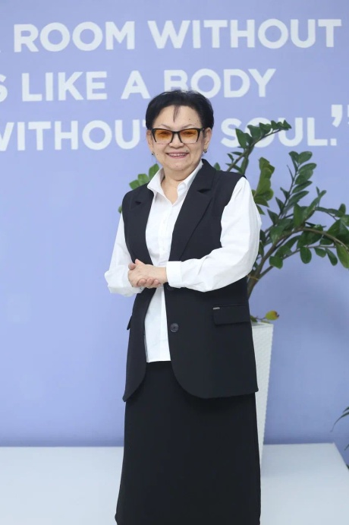

**640514400400**

**87017322724**

**КУСПАНОВА Карлыгаш Муратовна,**

Ө.Жолдасбеков атындағы №9 IT лицейінің Директордың оқу ісі жөніндегі орынбасары.

“ "ҚР Білім беру ісінің үздігі" "Ұлағатты Ұстаз" Медалі "Үздік ағылшын тілі мұғалімі" атағы (АCCELS) 1 орын

Шымкент қаласы

**Лидер в обеспечении качественного образования**

Заместитель директора по учебной части не просто управляет учебным процессом, но и является лидером в обеспечении качественного образования. Он создает стратегию, которая позволяет школе двигаться вперед, добиваться успехов и достигать поставленных целей. Он формирует образовательную политику, помогает коллективу педагогов работать более эффективно, а ученикам — получать качественные знания.

Лидерство заместителя директора заключается в том, чтобы вдохновлять и поддерживать всех участников учебного процесса, направлять их усилия на улучшение образовательного результата. Профессиональные качества и лидерские навыки заместителя директора являются важным фактором, влияющим на общий успех образовательного учреждения.

***Профессионализм в управлении образовательным процессом***

Профессионализм заместителя директора по учебной части проявляется в его способности эффективно организовать учебный процесс, оперативно реагировать на изменения и требования образовательной среды. Он отвечает за выполнение образовательных программ и стандартов, а также за контроль за успеваемостью учеников. Его задача — организовать работу таким образом, чтобы ученики могли достигать высоких образовательных результатов.

Кроме того, заместитель директора по учебной части должен быть примером для учителей и учеников. Он должен обладать глубокими знаниями в области педагогики и психологии, уметь грамотно управлять коллективом, вести переговоры и поддерживать здоровую атмосферу в школе. Его роль в организации образовательного процесса и в достижении целей школы трудно переоценить.

Образование — это не просто передача знаний от учителя к ученику. Это процесс формирования личности, ее мировоззрения, способностей и отношения к миру. Важно понимать, что успешная образовательная среда зависит от множества факторов, и одним из самых значимых является профессионализм тех, кто управляет учебным процессом. Заместитель директора по учебной части является ключевым звеном в этой сложной системе, олицетворяя собой органичное сочетание административных навыков, педагогических знаний и личностных качеств, необходимых для эффективного управления учебным процессом.

Во-первых, заместитель директора по учебной части несет огромную ответственность за качество образования, которое предоставляет школа своим ученикам. Этот профессионал не только организует учебный процесс, но и активно внедряет инновации, соответствующие современным образовательным стандартам. Он управляет методической работой, обеспечивая методическую поддержку учителей, помогая им развиваться и внедрять современные методы и технологии обучения. Ведущая роль заместителя директора заключается не только в соблюдении учебных планов и стандартов, но и в создании условий для развития педагогического коллектива, обеспечения его профессионального роста и внедрения новых подходов в образовательную деятельность.

Во-вторых, заместитель директора выполняет важнейшую функцию связующего звена между учителями и учениками. Он не только координирует и контролирует работу преподавателей, но и следит за тем, чтобы учащиеся могли получить качественное образование в комфортной и поддерживающей среде. Взаимодействие между учителем и учеником имеет решающее значение для успешности учебного процесса. Заместитель директора активно работает над созданием атмосферы доверия и открытости, способствующей развитию у детей не только интеллектуальных способностей, но и их личностных качеств.

В-третьих, заместитель директора по учебной части является настоящим лидером в вопросах методической работы. Его задачи включают в себя создание и внедрение новых образовательных стандартов, проведение методических совещаний, семинаров и тренингов для педагогов, а также мониторинг образовательных результатов и совершенствование учебного процесса. Его роль не ограничивается организацией работы педагогов, он также является мотиватором, который поддерживает и вдохновляет учителей на развитие и совершенствование. Именно заместитель директора помогает педагогам находить новые пути для повышения интереса учеников к предметам, улучшения результатов и достижения образовательных целей.

Одним из важнейших аспектов работы заместителя директора является его профессионализм в управлении образовательным процессом. Он должен обладать широкими знаниями не только в области педагогики, но и в вопросах менеджмента и организации работы учебного учреждения. Он умеет грамотно планировать и распределять учебную нагрузку, оптимизировать учебный процесс, следит за соблюдением образовательных стандартов и поддерживает высокий уровень организации работы школы. Для успешного выполнения этих задач заместитель директора должен быть человеком с высоким уровнем ответственности, организаторскими способностями и умением работать в команде.

Профессионализм и опыт заместителя директора по учебной части напрямую влияют на качество образования в школе. Создание эффективной образовательной среды, где учителя могут работать с максимальной отдачей, а ученики — развиваться и достигать успехов, требует большого внимания к деталям, постоянной работы над улучшением образовательного процесса и активного внедрения новшеств. Заместитель директора является тем человеком, который способен направить школу на путь успеха, сделать ее учебную деятельность более эффективной и соответствующей современным требованиям.

Таким образом, заместитель директора по учебной части играет центральную роль в обеспечении высокого качества образования. Он сочетает в себе качества администратора, лидера и педагога, который направляет все усилия на развитие школы как образовательного учреждения. Его работа заключается не только в организации учебного процесса, но и в создании условий для личностного роста учеников и профессионального развития учителей. Именно такие специалисты, как заместитель директора, обеспечивают успешное функционирование образовательных учреждений и, следовательно, способствуют формированию будущего поколения.

В заключение, необходимо отметить, что роль заместителя директора по учебной части выходит далеко за пределы традиционной административной работы. Это профессионал, который обеспечивает не только контроль за образовательным процессом, но и способствует созданию инновационной и поддерживающей атмосферы в учебном учреждении. Его ответственность за результат и стремление к совершенству являются залогом успешной работы всей образовательной системы, и его вклад в развитие школы неоценим.

Методическое руководство требует от школьной администрации высокой степени ответственности и стратегического подхода. Нужно не только следить за соблюдением стандартов и норм, но и быть готовыми к внедрению новаторских идей и изменений в системе образования. Для этого необходимо поддерживать постоянную связь с педагогическими вузами, исследовательскими центрами, участвовать в конференциях и семинарах, чтобы быть в курсе новых педагогических тенденций и подходов. Только таким образом можно обеспечить высокую квалификацию педагогов и подготовить учащихся к современным вызовам.

Кроме того, эффективное методическое руководство способствует улучшению учебных результатов и снижению уровня стресса как у учителей, так и у учеников. Когда педагог чувствует поддержку, его уверенность в своих силах растет, а это напрямую влияет на качество преподавания. Когда у школы есть чёткая методическая стратегия, она становится ориентиром для всего коллектива. Применяя систему непрерывного обучения, наставничества и сотрудничества, можно создать благоприятную атмосферу для педагогов, что положительно скажется на качестве образования в целом.

Таким образом, методическое руководство и координация работы — это не просто совокупность административных действий, а важная стратегическая деятельность, которая позволяет образовательным учреждениям развиваться и достигать высоких результатов. Сильная методическая поддержка является залогом успешной работы педагогов и способствует качественному обучению. Профессиональные, инновационные, гибкие и эффективные методические практики обеспечивают не только развитие учителей, но и успешное обучение учеников, что, в свою очередь, формирует будущую интеллектуальную элиту страны.